华南农综合测评操作手册-年级辅导员

一、登陆系统
访问地址：http://xgxt.scau.edu.cn
（找到学工队伍功能模块，点击前往进入系统--设置职务）
账号：老师自己的工号
密码：身份证后六位

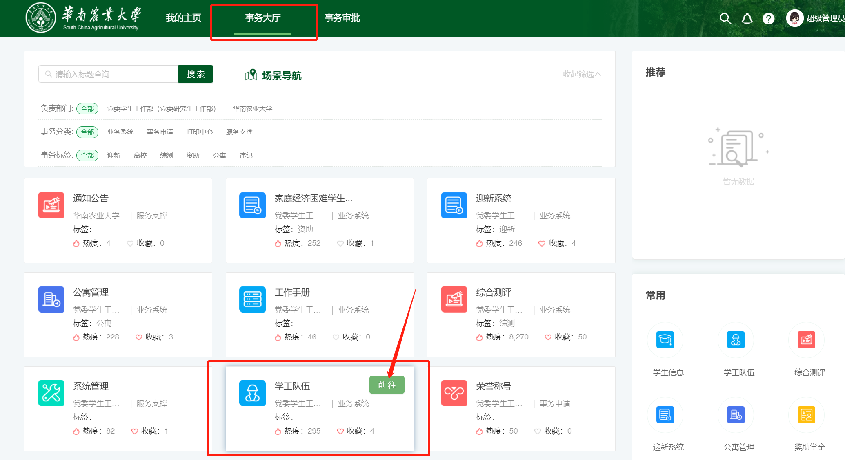

综测系统访问地址：http://xgxt.scau.edu.cn
账号：老师自己的工号
密码：身份证后六位

登陆后，在事务中心-事务大厅，找到综合测评功能模块，点击前往，跳转进入系统；
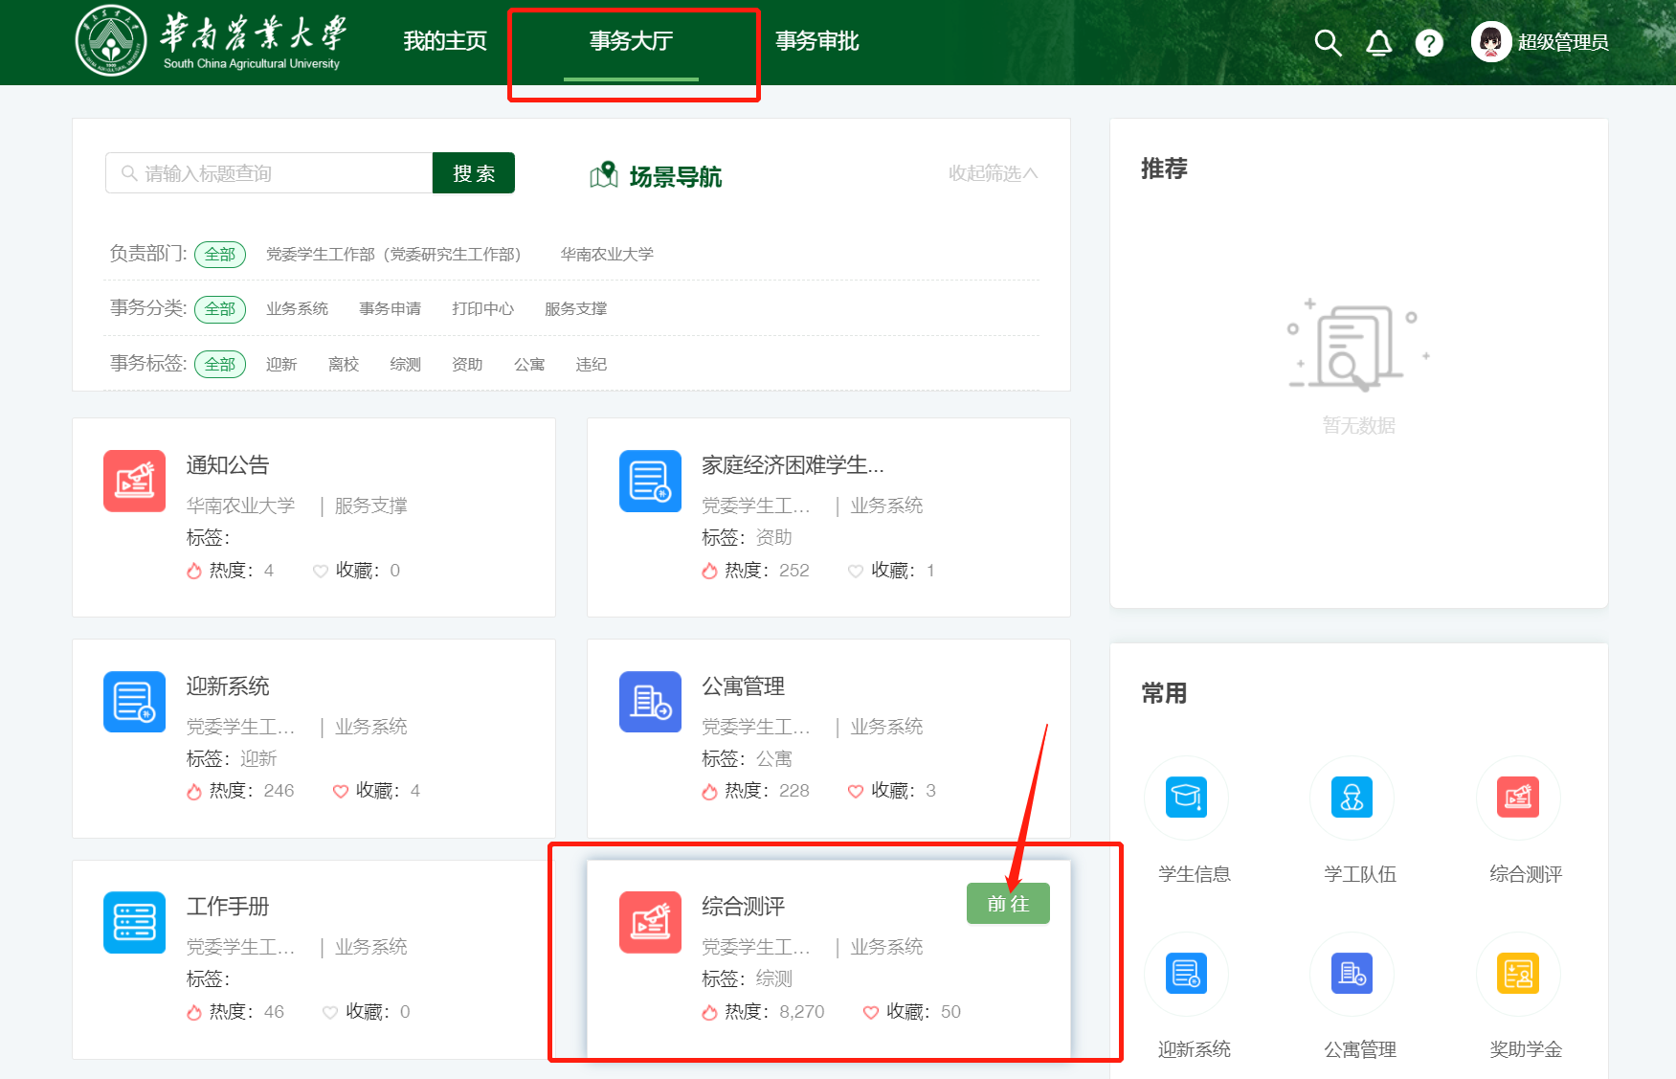

二、针对各班主任提交上来的综合测评数据进行年级打分
登陆访问地址：http:// xgxt.scau.edu.cn/zhcp（综合测评能模块）以农学院2016年级辅导员张雨婷的账号为例，如下图所示：
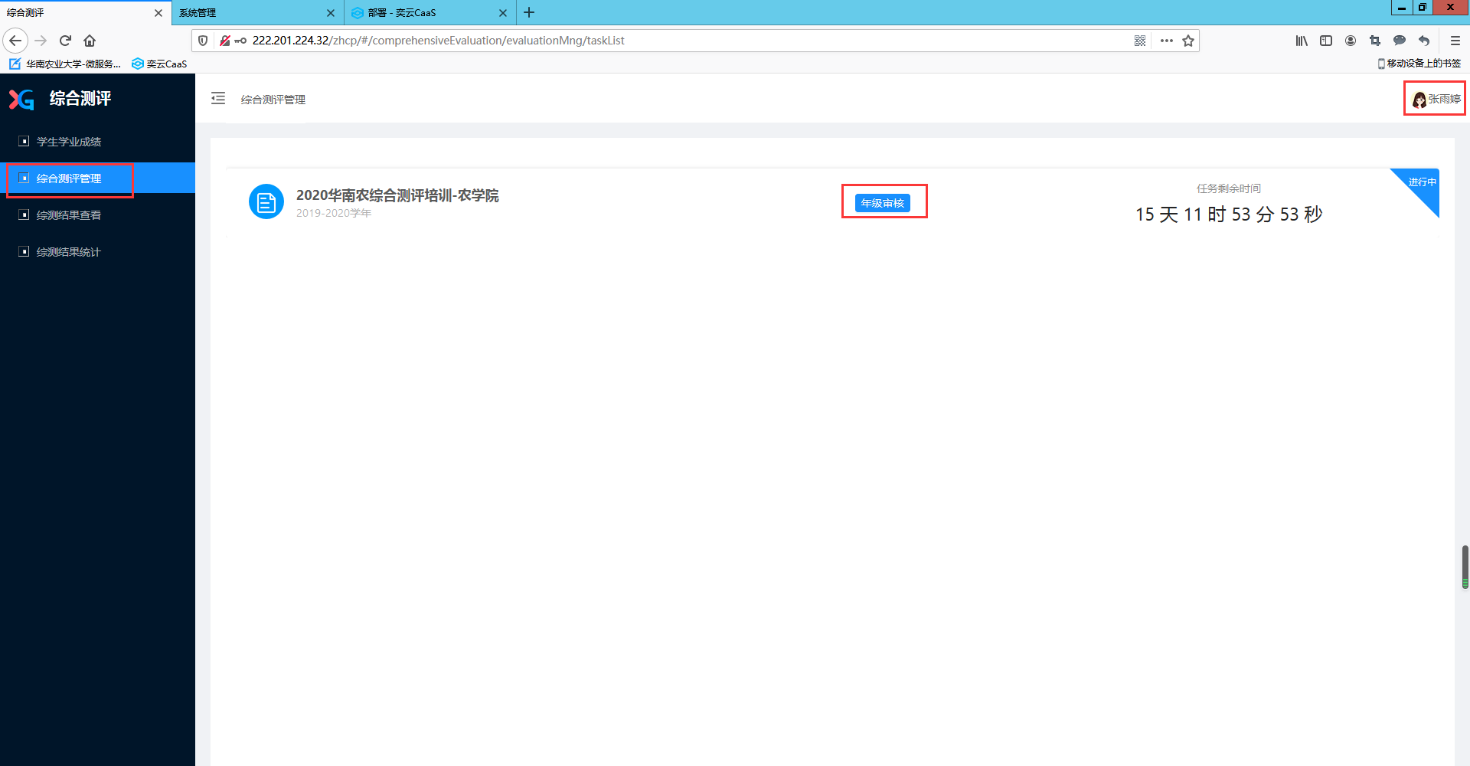

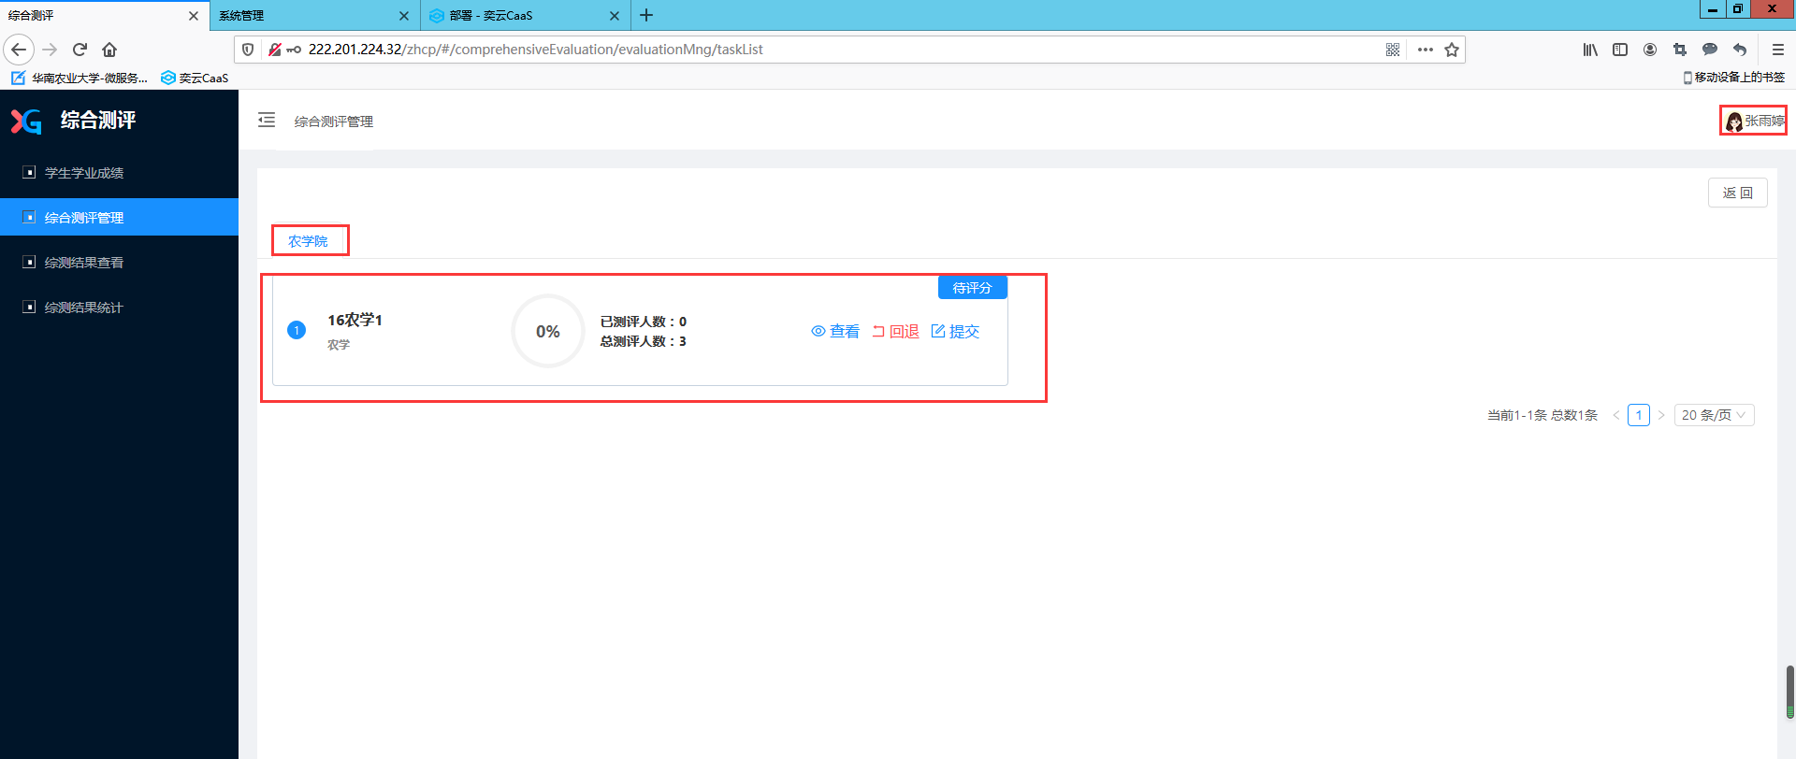

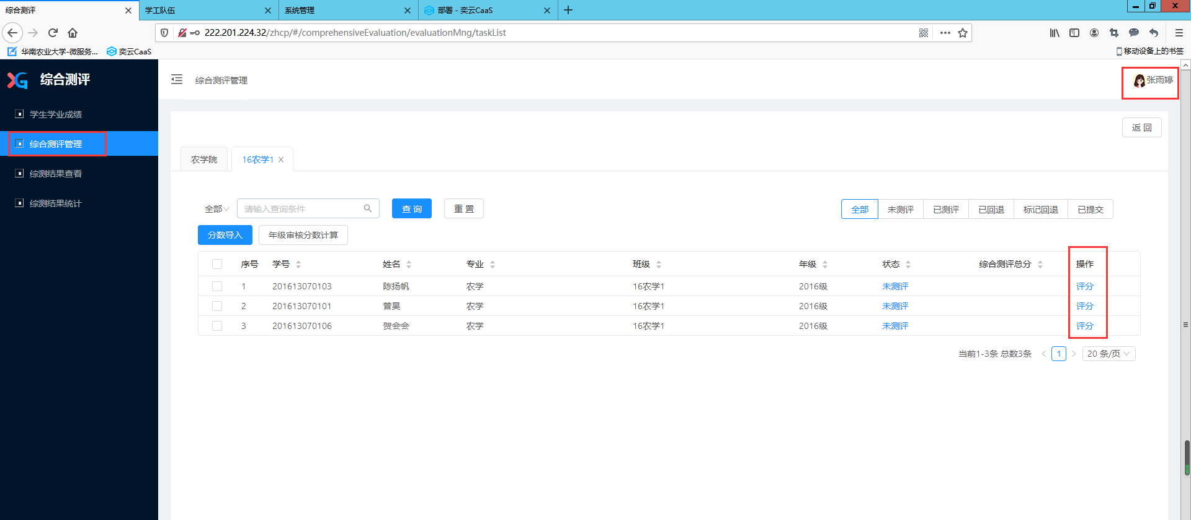
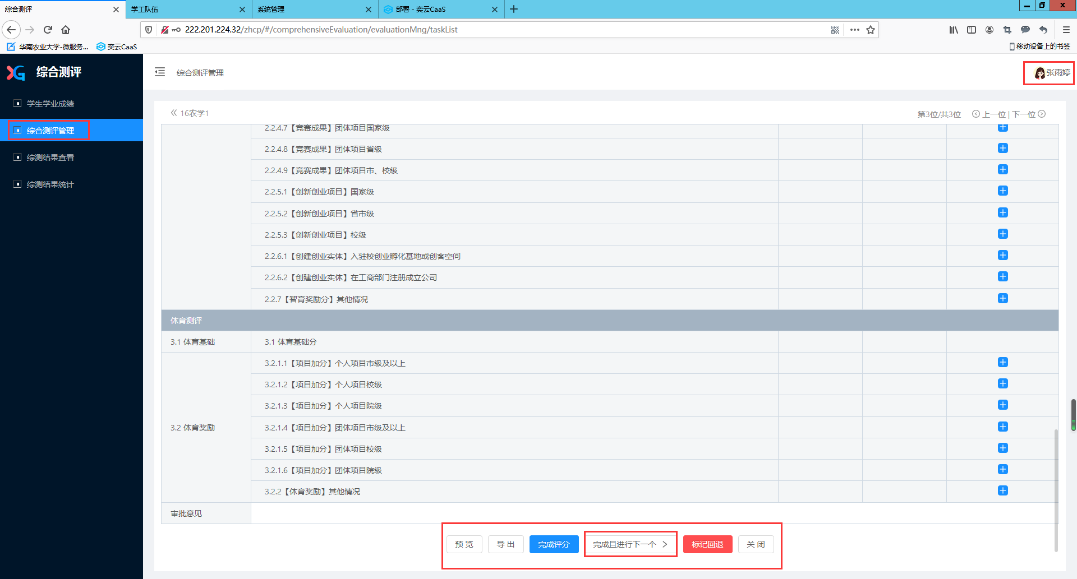

在给年级所有学生评分完毕后，回到页面，点击“提交”按钮给到下一环节，即学院领导审阅，如下图所示：
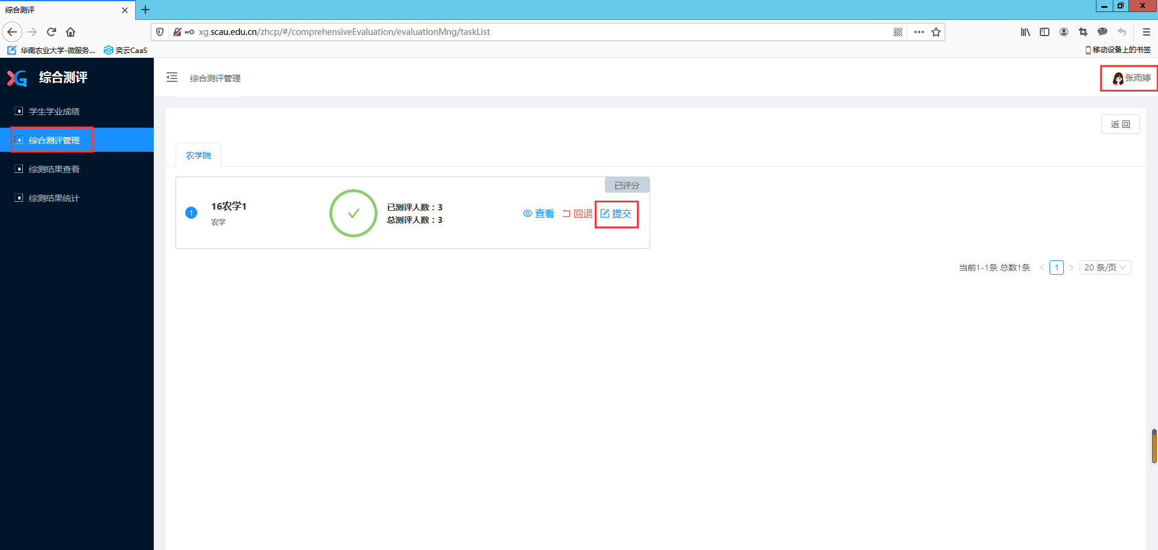
在“提交”完毕后，再回到界面，点击“年级审核分数计算”按钮，即可自动计算出年级所有学生的综合测评总分，如下图所示：
